**python社团练习**

**知识点讲解**

input()函数会将输入的一行数据读取进来，转换为一个字符串。 想实现数值运算，需要将读入的字符串转为数值类型，可以在输入时转换，也可以在输入后使用的时候再转换。

例如把输入的字符串转为整数，可以用int()函数实现，将可转为整数的字符串（例如输入'123'）置于int()函数的括号中便可得到其对应的整数形式。

例如：a = int(input(“请输入一个数字”))

注意，输入若包含小数点，无法用int()函数转为整数。

获取变量类型的一个语句:type() type,译为类型

type语句的使用：print(type(变量))

**请在桌面新建一个python文件，以自己社团号+名字+作业一或二命名，学号在前，名字在后。**

练习1

|  |  |  |  |  |
| --- | --- | --- | --- | --- |
|  | 加+ | 减- | 乘* | 除/ |
| 整型与整型 | int |  |  |  |
| 浮点型与浮点型 |  |  |  |  |
| 整型与浮点型 |  |  |  |  |

在python的交互式界面计算整型与浮点型的四则运算，看计算结果是什么类型

练习2 用户输入一个两位数，输出它的个位数与十位数数字。

1. **变量的简单使用和输出**

作业一 用户输入一个三位数，输出它的个位数、十位数、百位数以及他们的和是多少，效果如下：

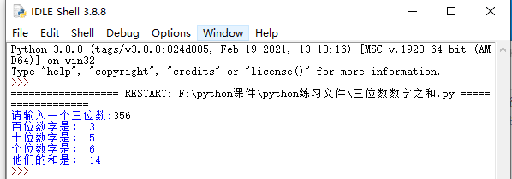

练习2 用户输入两个整数，输出大的这个数

作业二 输入一个数，输出它是奇数还是偶数

拓展一用户输入三个整数，输出最大的这个数，效果如下：

